**085-F-CompileAndRunTest-U-D-B测试用例文档**

**测试目标：**验证一个正确的C文件在通过编译后再次编译是否会正确显示

**重要级：**低

**优先级：**低

**测试背景：**基本的文件操作相关功能已经被实现且符合需求

**前置条件：**打开的C文件是正确无误的，并且已经通过了一次编译

**测试环境：**Window 10

**测试阶段：**单元测试

**自动化标识：**False

**测试步骤：**

（1）打开一个正确的C文件并完成编译；

（2）再次点击菜单栏的“运行(R)”以及子菜单栏的“编译”。

**预期结果：**

该文件依然能够通过编译并且再次在编译输出窗口显示编译成功的相关通知。

**预期测试工作量：**5min

**实际结果：**

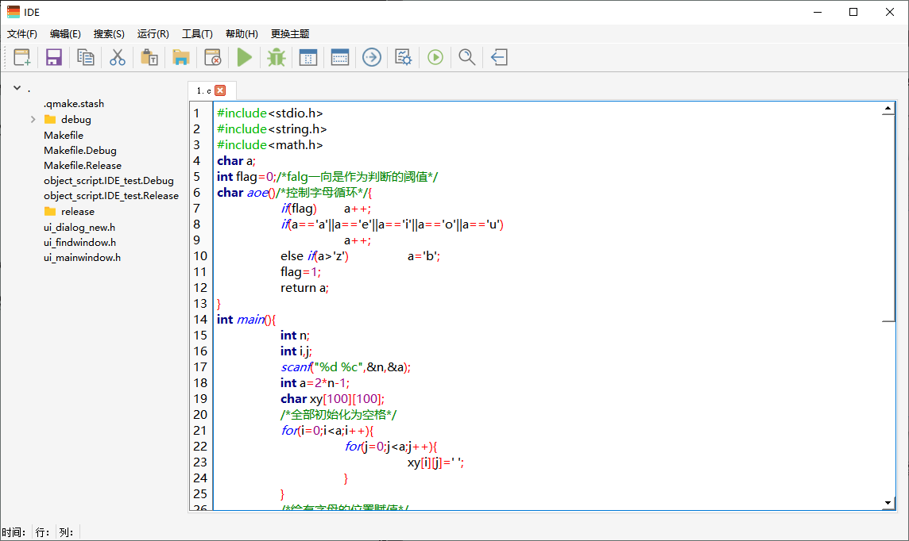

没有显示该C文件是否正确通过了编译，并且自行将编译输出窗口关闭。

与预期不符合。

**测试结论：**

测试发现错误。一个文件在正确通过一次编译并再次编译后不会有任何的显示或提示，并且将编译输出窗口自行关闭了。